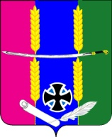
Совет
Васюринского сельского поселения
Динского района
2 созыв
РЕШЕНИЕ

21октября 2009г. № 3
ст. Васюринская

Об образовании и утверждении депутатских комиссий (комитетов) Совета Васюринского сельского поселения 2 созыва.

В соответствии со статьями 26, 29 Устава Васюринского сельского поселения, в целях своевременного и качественного решения вопросов выносимых на рассмотрение Совета депутатов Васюринского сельского поселения, Совет Васюринского сельского поселения РЕШИЛ:
1.Сформировать из числа депутатов 5 депутатских комиссий (прилагается).
2. Определить их задачи и полномочия.
3.Контроль за выполнением настоящего решения возложить на председателя Совета депутатов Васюринского сельского поселения 2 созыва С.В.Костина.
4. Решение вступает в силу со дня его подписания.

Председатель Совета
Депутатов С.В.Костин

